命题人： 王奇生 审批人： 试卷分类（A卷或B卷） A
五邑大学 试 卷
学期： 2011 至 2012 学年度 第 一 学期 课程： 高等数学（二）
专业： 班级： 姓名： 学号：

题号 | 一 | 二 | 三 | 四 | 五 | 六 | 七 | 八 | 九 | 总分
得分
得分
- 求下列极限（每题5分共10分）

(1) 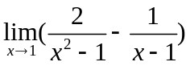
解：原式=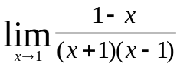（2分） 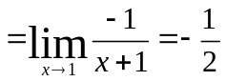（5分）。
（2）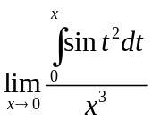
解： 原式=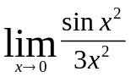（2分） =（5分）。

- 求下列函数的导数或微分（每题5分共15分）
得分

（1）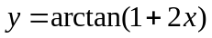，求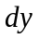； （2） 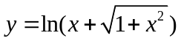，求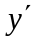；
解： 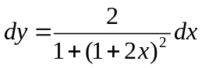 （5分）。 解： 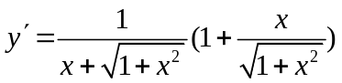
=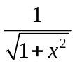（5分）。

（3）求由方程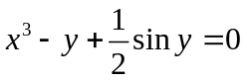所确定的隐函数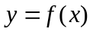的导数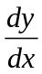。

解： 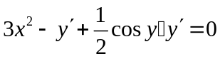（3分）， 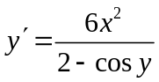（5分）。

- 求参数方程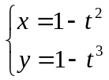所确定函数的导数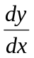、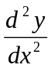（9分）
得分
解： 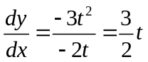（5分），
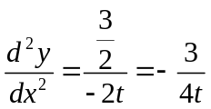（9分）。

四、 求下列积分（每题5分共20分）
得分

（1）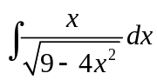 （2）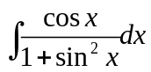
解：原式=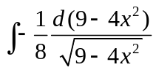（2分） 解：原式=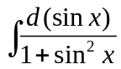（2分）
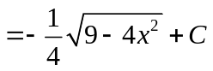（5分）。 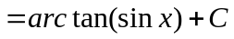（5分）。

（3）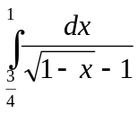 （4）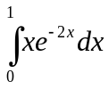

解： 令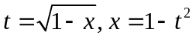 解：原式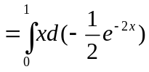
原式=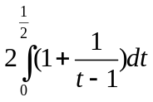（3分） =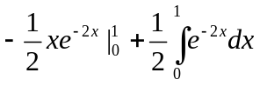（3分）
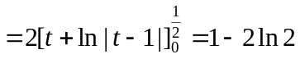（5分）。 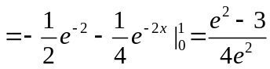（5分）。

五、 要建造一个体积为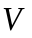的圆柱形容器，问底圆半径和高等于多少时，才能使得表面积最小？（12分）
得分

解： 目标函数为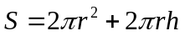，约束条件为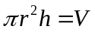，（4分）
则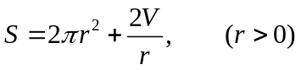（6分）
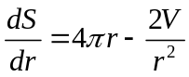，（10分） 令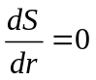，得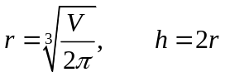。（12分）

六、 设由抛物线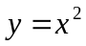和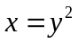所围成平面图形为区域（本大题12分），
得分
（1）求区域的面积；(2) 将区域绕旋转一周，求此旋转体的体积。

解： （1）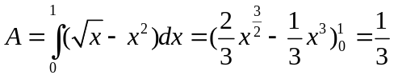。（6分）

（2）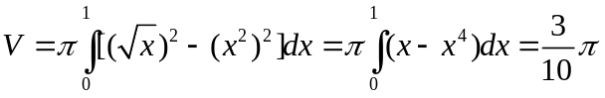。（12分）

七、 证明：当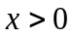时，恒有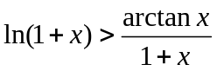（10分）。
得分
证明：构造函数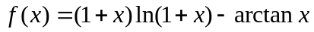，（2分）
因为在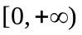上连续，并且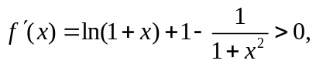（5分）
则在上单调递增，又，（8分）
因此，当时，有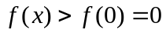，故。（10分）

八、 求微分方程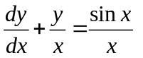通解（12分）。
得分
得分

解：先求对应齐次方程的通解 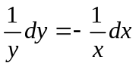，积分得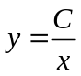；（4分）
常数变易法，令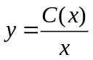为原方程的通解，代人原方程，则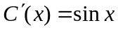，（8分）
故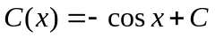， 因此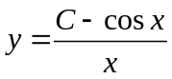为所求的通解。（12分）

